

国图函〔2017〕54号

关于邀请参加丝绸之路经济带数字图书馆
资源建设培训班的函

图书馆：
为响应《推动共建丝绸之路经济带和21世纪海上丝绸之路的愿景与行动》，落实文化部《“一带一路文化发展行动计划” （2016-2020年）》，促进“一带一路”沿线地区图书馆文化交流和发展，国家图书馆策划开展了“一带一路”系列培训，首期培训班已于5月在福建泉州举办，第二期将面向丝绸之路经济带国内相关地区图书馆开展，重点讨论数字图书馆与丝绸之路经济带发展规划的结合、数字图书馆支持丝绸之路经济带建设的具体措施。
培训班由国家图书馆主办、云南省图书馆承办，将于11月29日在云南昆明，面向在前期调研中有意愿参加培训的相关省市图书馆开展（详见附件3），省馆每馆2名，市馆每馆1名相关工作人员，培训期间学员食宿费用由推广工程承担，交通费自理。
请省馆通知并汇总省内拟参加培训的全部人员情况，于2017年11月20日前反馈培训回执，以便会务安排。
专此致函。

云南省图书馆联系人：杨晶晶、杨一衡
电 话：18687162659、18669092926
回执邮箱：101555964@qq.com
国家图书馆联系人：郭 炯、汪 静
电 话：010-88544639
13488653077、13601293581

附件：1.日程安排
2.培训回执
3.拟邀请参加本期培训的图书馆名单
4.报到信息

国家图书馆
2017年11月9日
附件1

日 程 安 排

时间 |  | 相关安排
11月28日  （13:00至18:00） |  | 报到
11月29日 | 上午 | 开班
11月29日 | 上午 | 1.丝绸之路与“一带一路”
11月29日 | 下午 | 2.文献与文物：历史文化在丝绸之路上的传播  3.国家图书馆“一带一路”历史文化数据库建设
11月30日 | 上午 | 4.地方馆丝绸之路经济带资源建设实践案例分享
11月30日 | 下午 | 现场教学
12月1日上午 |  | 返程
注：培训班具体日程安排以报到时所发的培训手册为准。
附件2

培训回执

单位 | 姓名 | 性别 | 民族 | 职务 | 手机号
注：
1.请务必于11月20日前将该表格发邮件至云南省图书馆（101555964@qq.com）。
2.培训班不设接送站，请自行前往报到地点。
3.该表格电子版可至数字图书馆推广工程网站“文件下载”栏目下载
（http://ndlib.cn/cswjxz/）。
附件3

拟邀请参加本期培训的图书馆名单

省份 | 数量（馆） | 图书馆名单
山西 | 1 | 山西省图书馆
吉林 | 5 | 吉林省图书馆、白城市图书馆、白山市图书馆、延边朝鲜族自治州图书馆、延吉市少年儿童图书馆
黑龙江 | 10 | 黑龙江省图书馆、大兴安岭地区图书馆、黑河图书馆、伊春市图书馆、双鸭山市图书馆、鹤岗市图书馆、牡丹江市图书馆、鸡西市图书馆、绥芬河市图书馆、抚远市图书馆
安徽 | 9 | 安徽省图书馆、宿州市图书馆、滁州市图书馆、池州市图书馆、马鞍山市图书馆、阜阳市图书馆、合肥市图书馆、芜湖市图书馆、淮北市图书馆
江西 | 3 | 江西省图书馆、景德镇市图书馆、赣州市图书馆
河南 | 11 | 河南图书馆、郑州图书馆、平顶山市图书馆、鹤壁市图书馆、新乡市图书馆、焦作市图书馆、周口市图书馆、洛阳市图书馆、南阳市图书馆、安阳市图书馆、漯河市图书馆
湖北 | 3 | 湖北省图书馆、随州市图书馆、宜昌市图书馆
湖南 | 5 | 湖南省图书馆、长沙市图书馆、湘潭市图书馆、株洲市图书馆、衡阳市图书馆
内蒙古 | 1 | 内蒙古自治区图书馆
重庆 | 4 | 重庆图书馆、垫江县图书馆、江津区图书馆、梁平县图书馆、
四川 | 9 | 四川省图书馆、绵阳市图书馆、遂宁市图书馆、邓小平图书馆、宜宾市图书馆、阿坝州图书馆、自贡市图书馆、达州市图书馆、广元市图书馆
贵州 | 4 | 贵州省图书馆、遵义市图书馆、六盘水市图书馆、黔西南州图书馆
云南 | 17 | 云南省图书馆、昆明市图书馆、红河州图书馆、文山州图书馆、保山市图书馆、普洱市图书馆、西双版纳傣族自治州图书馆、曲靖市图书馆、昭通地区图书馆、楚雄州图书馆、玉溪市图书馆、大理州图书馆、德宏州图书馆、丽江地区图书馆、怒江州图书馆、迪庆州图书馆、临沧州地区图书馆
西藏 | 1 | 西藏自治区图书馆
陕西 | 7 | 陕西省图书馆、西安市图书馆、宝鸡市图书馆、咸阳市图书馆、铜川市图书馆、安康市图书馆、延安市图书馆
甘肃 | 18 | 甘肃省图书馆、兰州市图书馆、嘉峪关市图书馆、金昌市图书馆、白银市图书馆、天水市图书馆、酒泉市图书馆、张掖市图书馆、武威市图书馆、定西市图书馆、陇南市图书馆、庆阳市图书馆、平凉市图书馆、临夏州图书馆、甘南州图书馆、甘肃矿区图书馆、嘉峪关市少儿图书馆、兰州市少儿图书馆
青海 | 8 | 青海省图书馆、西宁市图书馆、海北州图书馆、海南州图书馆、海西州图书馆、黄南州图书馆、玉树州图书馆、果洛州图书馆
宁夏 | 5 | 宁夏图书馆、银川市图书馆、石嘴山市图书馆、中卫市图书馆、吴忠市图书馆
新疆 | 6 | 新疆维吾尔自治区图书馆、乌鲁木齐市图书馆、哈密地区图书馆、巴音郭楞蒙古自治州图书馆、新疆博尔塔拉蒙古自治州图书馆、阿勒泰地区图书馆
附件4

报到信息

一、报到地点

翠怡宾馆，云南省昆明五华区人民中路222号

前台电话：0871-66116666

二、报到时间
2017年11月28日13:00至18:00（如到达时间较晚请提前联系培训联络人）

三、交通信息
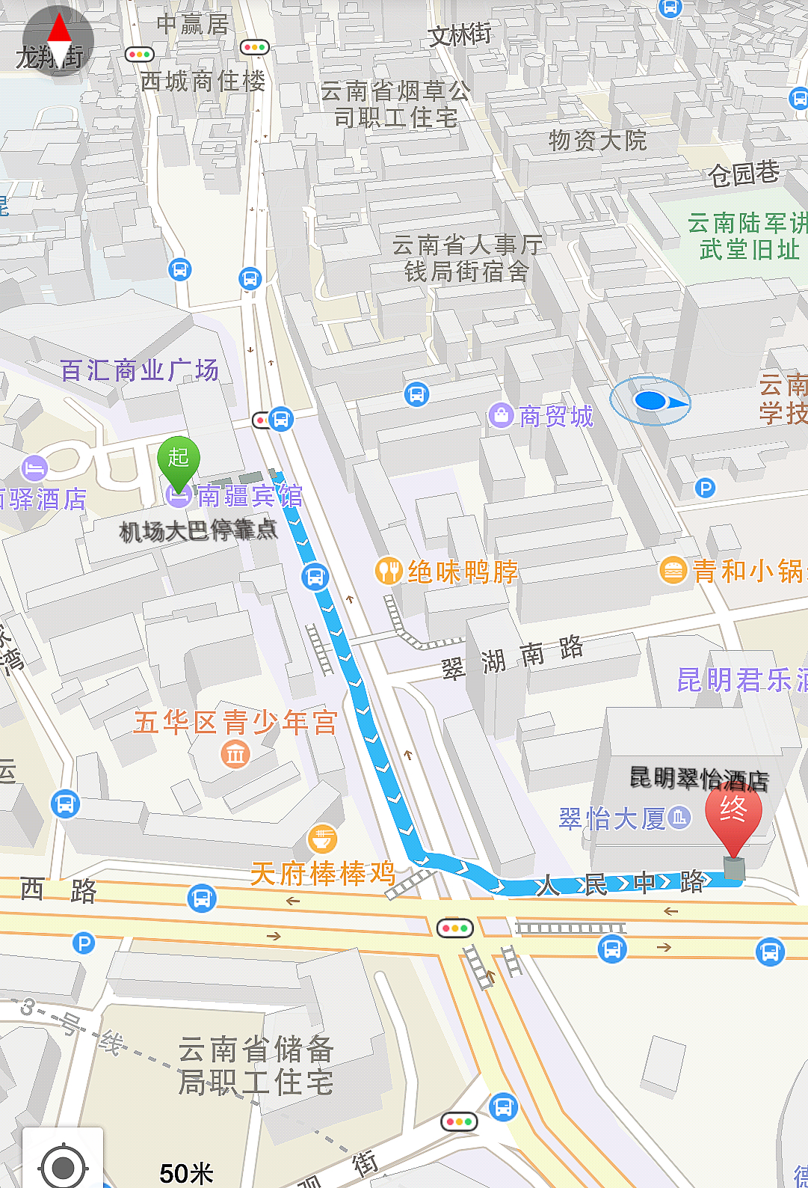
路线一：机场—酒店
乘坐空港一号线（7：00-02：00）：昆明长水机场——小西门南疆宾馆，到终点站南疆宾馆下车。走到南疆宾馆对面，沿东风西路往正南方向直行225米，左转进入人民中路，直行90米左手边到翠怡酒店。
或可在机场乘坐地铁6号线至东部汽车站转乘3号线至潘家湾站下车。由C号口出站，出站后向正东方向沿人民西路步行230米至龟背立交桥，穿越龟背立交桥后继续沿人民西路步行140米，左转进入钱局街，酒店位于钱局街与人民西路交叉处。

路线二：动车站—酒店
昆明有2个火车站，分别是昆明南火车站（昆明南站）位于呈贡区，昆明火车站（原南遥火车站）位于昆明市区，均可在车站乘坐地铁1号线至东方广场站下车转乘3号线至潘家湾站下车。由C号口出站，出站后向正东方向沿人民西路步行230米至龟背立交桥，穿越龟背立交桥后继续沿人民西路步行140米，左转进入钱局街，酒店位于钱局街与人民西路交叉处。
